- 小程序端搜索的字段：白班保姆、住家保姆、月嫂、白班育儿嫂、住家育儿嫂、钟点工、护工、保姆，地点搜索等。
- 阿姨详情里面：服务项目与报价可以改为工作履历（从xx年xx月到xx年xx月，工作内容：XXXX）；本周可预约时间段不需要；近期评价改为推荐理由；资质证明改为图片展示。
- 阿姨简历：姓名 只展示姓，后面是**，例如：何**；可预约这里改为：想接单、不接单、上户中、待确认 几种状态（状态由公司以及员工及时调整阿姨的状态，客户不可见）
- 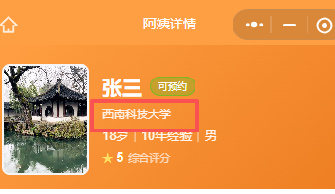 西南科技大学这里改为接单类型，接单类型可多选（白班保姆、住家保姆、月嫂、白班育儿嫂、住家育儿嫂、钟点工、护工）
- 增加属相、婚姻状态、学历、籍贯以及现居住地，
- 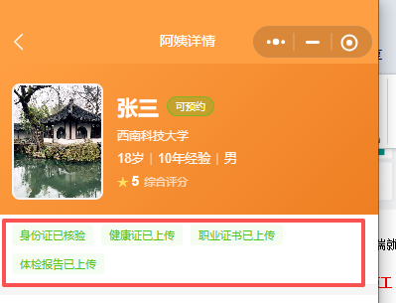此处固定显示：实名认证、背调认证、健康认证、技能认证
- 自我介绍改为个人介绍：需要包含一下内容
- 家庭情况：
- 性格描述：
- 性格爱好：
- 擅长工作：
- 专业技能选填：育儿、早教、母婴、养老、中餐、月子餐、面食、驾驶、熨烫、收纳、营养餐、催乳、家政、保洁、护工。
- 每个阿姨简历最后可以增加生成公司提供的服务保障（类似这种）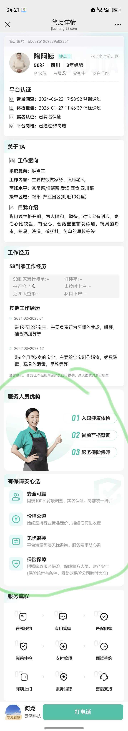：1、入职健康体检；2、岗前严格背调；3、服务保险保障；4、无忧售后退换；

证件照片这一块可参考以下图片：（主要是生活工作照片展示在小程序端）

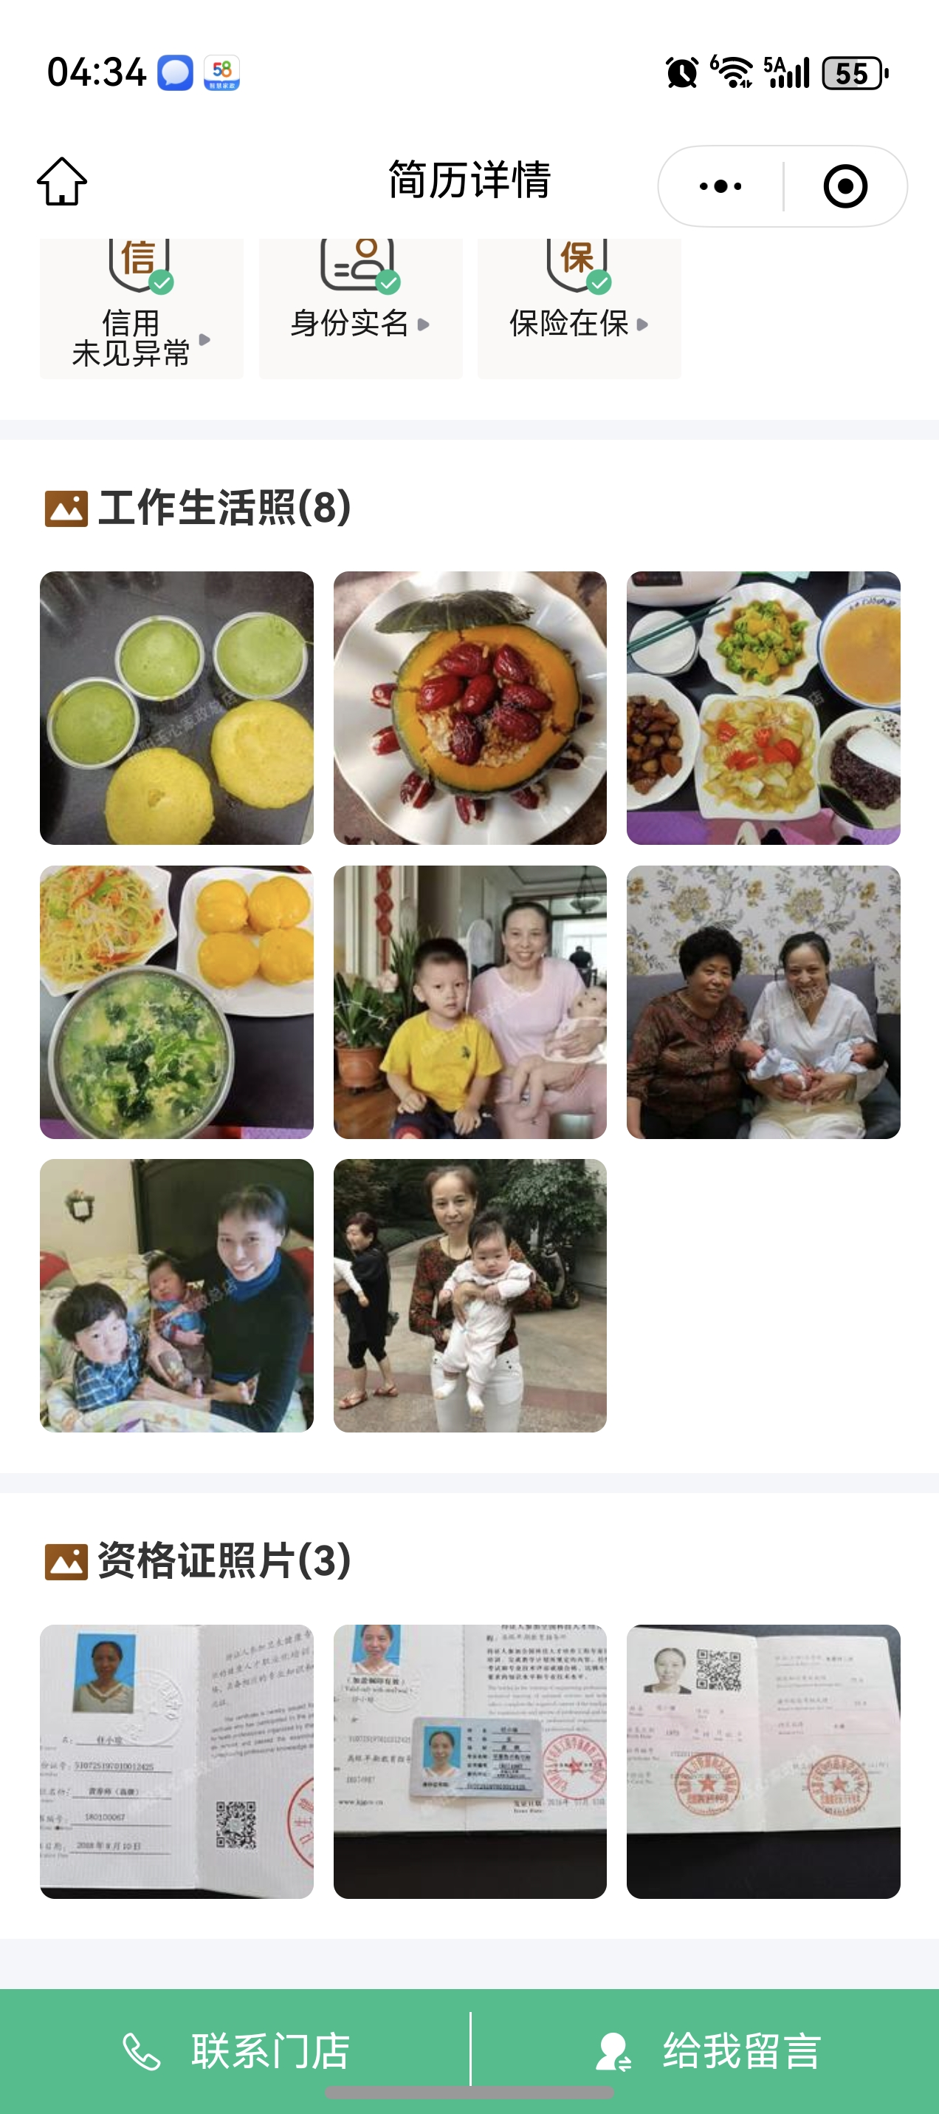

备注：小程序在客户端阿姨的简历展示：会分享到群里面的推荐阿姨界面（可参考）

网页

1、预约留言：1、更改为每位员工分享留存的客户只在每位员工自己的系统进行显示（只是管理员和分享的员工能看见客户信息）；2、登录系统后会有未读信息（待跟进客户）提示；
2、预约留言需要增加一栏：客户需求描述（客户可选填）；
2、合同管理：如果是退款客户，需要从员工的新签单总业绩中扣除退款业绩（目前的状态是退款金额也进入了总的业绩统计）；
3、阿姨档案 功能：1、全部员工需要从后台看到所有阿姨简历，拥有编辑简历权限（目的是员工及时更新阿姨数据）；2、每位员工只有阿姨导入功能，不能导出数据；3、系统有没有阿姨查重功能（每位员工导入的阿姨数据相互有重叠的，就不能导入相同数据，相同数据指的是姓名和电话都完全一样）； 4、阿姨头像在微信小程序显示，点击头像具有放大功能；

